Haziran 2016

Basın Bülteni

ANKARALI GS’Lİ İŞADAMLARI SEÇİM YAPTI
Ankara Galatasaraylı Yönetici ve İşadamları Derneği’nin hafta sonu gerçekleşen olağan genel kurulunda, yeni dönem yönetim ve denetim kurulları belirlendi. Özgür Savaş Özüdoğru’nun tekrar başkan seçildiği genel kurulda yeni dönem hedefleri açıklandı.

Ankara Galatasaraylı Yönetici ve İşadamları Derneği (1905 AGS)’nin genel kurulu, Başkent’teki taraftar işadamlarını bir araya getirdi. Genel kurulda, seçime mevcut başkan Özgür Savaş Özüdoğru’nun hazırladığı tek listeyle gidildi. Elit Palas Otel’deki kongrenin açılış konuşmasını yapan Özüdoğru, göreve geldikleri tarihten itibaren görevlerini layıkıyla yerine getirmeye, derneğe yakışır hizmetler vermeye çalıştıklarını söyledi. Yönetim olarak en önemli hedeflerinden birinin, Ankara Galatasaraylı İşadamları Derneği’nin varlığını, vizyonunu, aynı zamanda etkinliğini arttırmak olduğunu vurgulayan Başkan Özgür Savaş Özüdoğru, sözlerini şöyle sürdürdü:

- Üç Yıllık Hedef 300 Üye
“Takım ve ülkenin durumu moral olarak zor günler geçirmemize neden oluyor. Hem terör olayları, hem sportif alanda Galatasaray’ın sezon başında yaşadığı sıkıntılar malum. Yine de yıl sonunu bir kupa ile kapatmamız, bir teselli oldu hepimiz için…” Konuşmasında 1905 AGS’de 74 olan üye sayısının, kendi dönemlerinde 144 kişiye ulaştığını da vurgulayan Başkan Özüdoğru, “Yani yüzde 95 büyüdük. Gelecek 3 yıl için hedefimiz, derneğimizin üye sayısını kaliteli ve nitelikli olarak, 300’e çıkarmak. Takımın örgütlü taraftarı olmanın yanı sıra sarı-kırmızılı renklerin gölgesinde Ankara ve iş adamları topluluklarında söz sahibi olabilmemiz, Business Network etkinliklerimiz sayesinde birbirimiz ile ticaret yapabilme imkanı bulmamıza imkan veren bir alt yapı oluşturmaya çalıştık” dedi. Genel kurulda Başkan Özüdoğru’nun konuşmasının ardından faaliyet raporları okundu ve seçime geçildi.

- İşte Yeni Dönem Yöneticileri
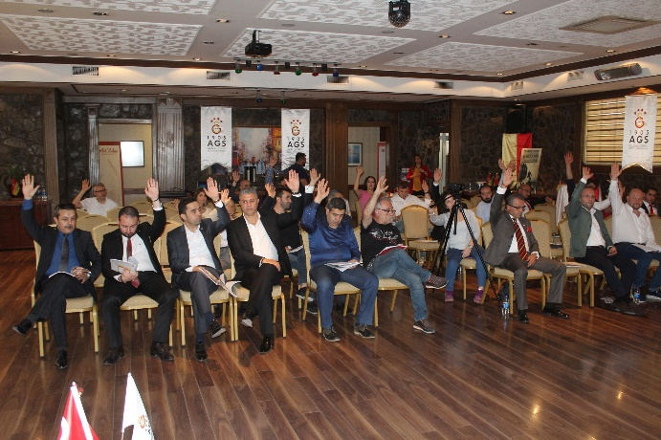
Derneğin yeni yönetim, denetim ve disiplin kurulları şu isimlerden oluştu:Yönetim kurulu asil: Özgür Savaş Özüdoğru, Özgür Bayraktar, Ahmet Ertan Ustaoğlu, Ahmet Gültekin Bakkaloğlu, Senem Ülküm Yılmazel, Mustafa Öztaş, Sayım Özden, Müjdat Uysal, Pınar Pekbaş, Evren İpek ve Utku Gültekin. Denetim kurulu asil: Cemil Keleşoğlu, Mithat Erenoğlu, İsmail Fırat Çevik, Vahap Altan Palabıyıkoğlu, Ahmet Akad Çukurova ve Mustafa Atila Taşkın. Disiplin kurulu asil: Hakan Baytar, Berkant Cimşit ve Şeyhmus Turgut.
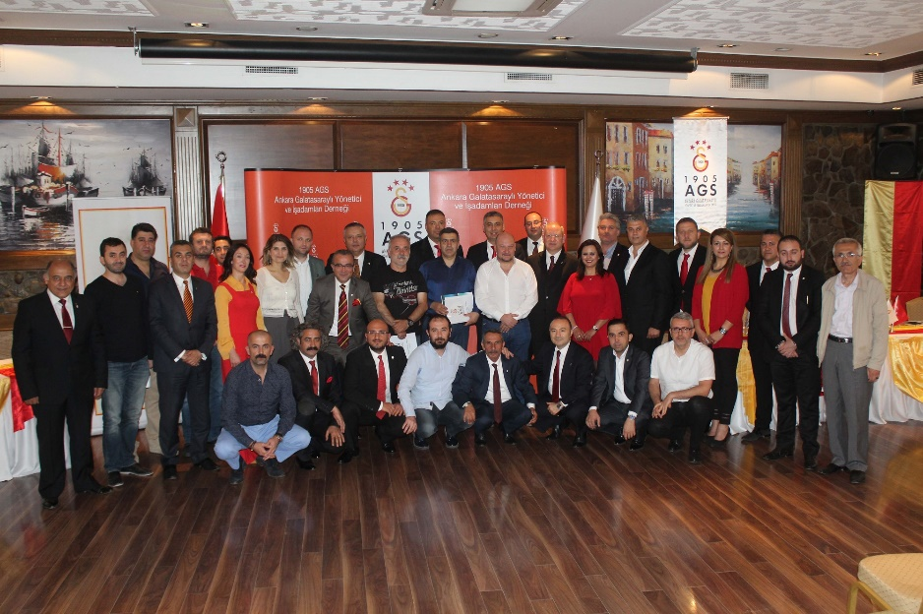

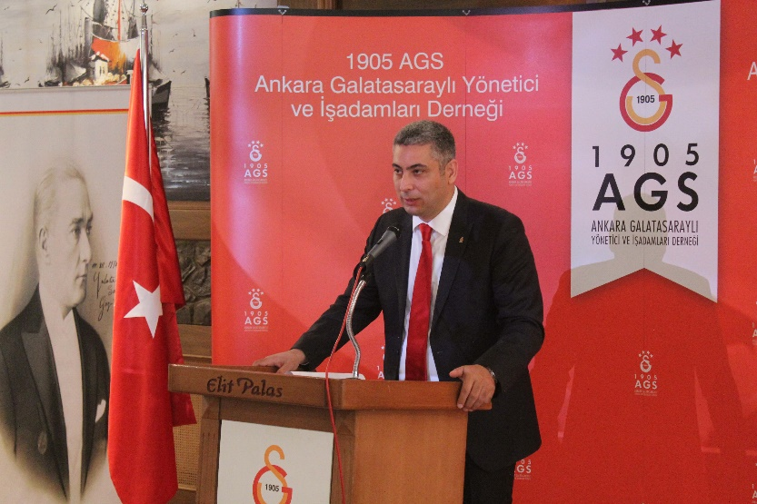
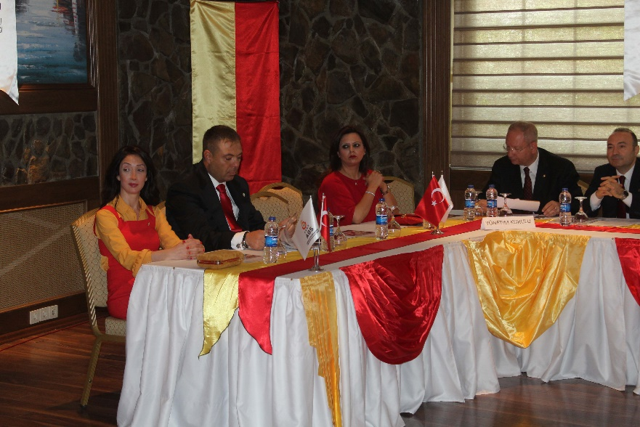
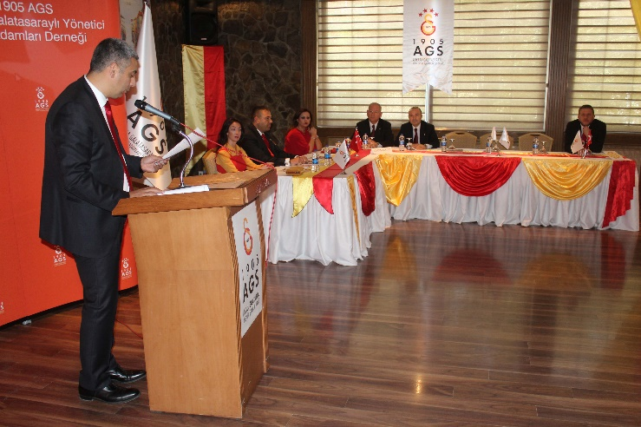
Ayrıntılı Bilgi İçin:
Ankara Galatasaraylı Yönetici ve İşadamları Derneği
Özün Duygu CEYLAN

Adres: Küpe Sokak 10/8 Gaziosmanpaşa 06700 Ankara
[T] 0 312 446 4748 - [F] 0 312 445 0335 –
[e-posta] info@1905ags.org www.1905ags.org

